**Administración de la cadena de suministro**

**Instrucción:** realizar interactividad de dos secciones con la plantilla: Edge\2 items\comparacion. Acompaña una imagen en cada título.

***Haz clic en cada título para ampliar la información:***

**1. Administración de la cadena de suministro**

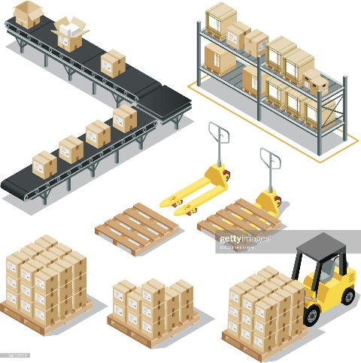Consiste en la coordinación de las actividades de toda la cadena. Las empresas a nivel mundial tienen mucho cuidado en la administración de la cadena de suministro, ya que esta práctica proporciona beneficios como menores costos de inventario de trasporte, almacenamiento y empaque, mejor servicio al cliente y mayores ingresos, logrando una ventaja competitiva considerable con respecto a sus competidores.

El plus que tiene la cadena de suministro, para una empresa, es que se pueden visualizar todos los procesos que la afectan, desde los internos hasta los externos.

Por ejemplo, en una joyería, pudiera suceder que el gerente percibiera que la calidad del oro de sus joyas no es tan buena y se pudiera dar cuenta que el punto de quiebre es la mina donde están extrayendo el oro o que el diseño no es tan bueno y que esto se deba a la poca habilidad de los joyeros. De esta forma, el gerente sabría con más claridad en qué punto de la cadena se está presentado el problema.

***2. Pull vs push***

Hace algunos años, sobre todo al comienzo de la época industrial, los fabricantes producían en masa cantidades de sus productos que eran impulsados hacia el consumidor (**pull**). Pero ahora, es el consumidor quien solicita los productos (**push),** incluso, con determinadas características de acuerdo a sus necesidades, gustos o deseos y las empresas están prestas a satisfacerlos fabricando productos con esas especificaciones y, precisamente, es la coordinación entre proveedores, fabricantes, mayoristas y minoristas lo que permite el flujo de información del consumidor al productor.